La gestión de las relaciones con los públicos en los festivales de música durante la pandemia. El caso de Bilbao BBK Live
The management of the relationships with music festivals publics during the pandemic

Resumen
La crisis sanitaria y económica provocada por el coronavirus ha afectado a la totalidad de la población y de las empresas e instituciones, siendo la cultura uno de los sectores en los que esta pandemia está teniendo más impacto, en especial en las artes escénicas y en la música, sobre todo, en directo. En este artículo se ofrece un análisis de cómo la gestión de las relaciones con los públicos puede mejorar la reputación y las perspectivas de supervivencia del Bilbao BBK Live, un festival de música moderna que ha visto cómo su actividad empresarial ha quedado casi totalmente paralizada. A través de un estudio de caso, pretendemos ofrecer un análisis de las principales acciones de relaciones públicas desarrolladas en 2020 y aportar algunas propuestas para el resto del sector de los festivales en el que la actual pandemia ha tenido tanto impacto. Para ello, se ha realizado una entrevista en profundidad con la directora de comunicación de la promotora del evento, Last Tour, y se han estudiado las publicaciones en Instagram de las iniciativas puestas en marcha, a través de un análisis de contenidos. Los resultados obtenidos certifican la importancia de la gestión de las relaciones con los públicos como herramienta esencial en la estrategia empresarial, incluso, en época de pandemia y con la actividad casi paralizada.
Palabras claves: festivales de música, relaciones con los públicos, comunicación, Covid-19, Instagram, España.
Abstract
Since the pandemic was declared in March 2020, the health and economic crisis caused by the coronavirus has affected the entire population, businesses and institutions, with culture being one of the sectors where this pandemic is having the greatest impact, especially in the performing arts and music, particularly live music. Thus, according to the Federation of Music in Spain, 1,000 million euros were lost in direct income in Spain, to which another 7,000 million must be added in indirect losses, and more than 25,000 performances were cancelled in venues alone between May and December 2020 (APM, 2020).
It should also be noted that, although music festivals have been studied extensively due to the economic and tourism impact they generate in the cities where they are staged (Pérez-Ordóñez and Castro-Martínez, 2019), little academic research has been done on aspects such as communication management and relations with their audiences, both in Spain and in other countries (Anderton, 2018). For this reason, this article focuses on the relationship with the audiences of a modern music festival, Bilbao BBK Live, based on the actions undertaken from June to December 2020 and its communications. This paper offers an analysis of how audience relations management can improve Bilbao BBK Live's reputation and its survival prospects, a modern music festival that has seen its business activity come to an almost complete standstill. PR is a communicative approach aimed at establishing mutually beneficial relationships between an organisation and its publics (Theaker, 2020), and it being essential to identify stakeholders, in crisis situations in particular, in order to characterise their roles and the different messages they require (de las Heras, Ruiz and Paniagua, 2018).
Through a case study, the aim is to provide an overview of the PR actions developed in 2020 and to offer some proposals for other sectors of the festival industry where the current pandemic has had such an impact. To do so, we interviewed the communications manager of the promoter of the event, Last Tour, and studied Instagram posts of the initiatives implemented using a content analysis. In this context, the findings confirm how important PR management is as an essential tool in business strategy, even in times of pandemic and with activity almost at a standstill. These alliances and collaborations have become a key instrument for the live music sector and festivals that need joint action to promote a return to activity and the support of the public, which seems to be being achieved.
Keywords: music festivals, public relations, communication, Covid-19, Instagram, Spain.

Sumario
1. Introducción
2. Marco teórico
3. Metodología
4. Resultados
5. Discusión y conclusiones
6. Referencias
Summary
1. Introduction
2. Theoretical frame
3. Methodology
4. Results
5. Discussion and conclusions
6. References (following APA) http://revistarelacionespublicas.uma.es/index.php/revrrpp/about/submissions#authorGuidelines)

- INTRODUCCIÓN
El 11 de marzo de 2020 la Organización Mundial de la Salud declaró el Coronavirus como pandemia, paralizando parte de la actividad económica y recomendando el confinamiento de la población (BDE, 2020). Uno de los sectores más afectados ha sido el de la cultura y, en especial, la industria de la música en directo.
En Europa el sector cultural ha perdido el 31% de su actividad, llegando al 76% en el caso de la música (RTVE.es, 2021), lo que supuso en España unas pérdidas de más de 7.600 millones de euros (El Diario Montañés, 2021). En el caso de los festivales de música, el 17% canceló su edición, el 56% la aplazó, el 21% se celebró en sus fechas y el 6% tuvo lugar, pero modificando las fechas, aunque no se desarrollaron de la manera tradicional ni en programación ni en aforo (BIME, 2020).
Ante este panorama, una gestión eficaz de las relaciones públicas (RRPP) podría contribuir a la supervivencia de empresas vinculadas a los festivales de música, puesto que en épocas de crisis resultan de gran utilidad para establecer colaboraciones o promover el compromiso de sus públicos (Matilla, 2007; Zhu, Anagondahalli y Zhang, 2017; Aced, 2018; Johnston y Sheehan, 2020).
Sin embargo, y a pesar de que los festivales de música han sido ampliamente estudiados por el impacto económico y turístico que generan en las ciudades donde se desarrollan (Pérez-Ordóñez y Castro-Martínez, 2019), escasean las investigaciones académicas nacionales o internacionales sobre aspectos como la gestión de la comunicación y las relaciones con sus público (Anderton, 2018).
El presente trabajo tiene por objeto conocer cómo los festivales de música en España han gestionado las relaciones con sus públicos durante la crisis del Coronavirus a partir del estudio de caso del Bilbao BBK Live (en adelante, BBK). Dada la naturaleza poco estudiada del tema (Hernández, Fernández & Batista, 2007) que puso de manifiesto la revisión documental, el texto responde a una investigación exploratoria a partir del estudio de caso del BBK. Esta elección se justifica por tratarse de un festival de gran formato que cuenta con una identidad muy bien definida y una amplia variedad de stakeholders (Pérez-Ordóñez, Castro-Martínez y Villena, 2020).
Así, el trabajo plantea las siguientes preguntas de investigación:
- (PI1) ¿Cómo ha comunicado el BBK sus acciones de relaciones públicas en 2020? A esta cuestión se le ha asignado como objetivo:
- (O1) Identificar la manera en la que el festival ha transmitido sus mensajes durante los meses de pandemia.
- (PI2) ¿Cuáles son los públicos implicados en estas acciones? El objetivo a abordar:
- (O2) Conocer los públicos involucrados en las distintas iniciativas desarrolladas por BBK.
- (PI3) ¿cómo se ha gestionado la comunicación de dichas acciones? Para ello, se estableció como objetivo:
- (O3) Dilucidar la forma en la que se ha interpelado a los públicos en cada una de las iniciativas

- MARCO TEÓRICO
2.1. El papel de las RRPP en la gestión de la crisis de la COVID-19
Las RRPP conforman un proceso comunicativo que pretende establecer relaciones beneficiosas mutuas entre una organización y sus públicos (Theaker, 2020). En su gestión es esencial la identificación de los stakeholders, especialmente en situaciones de crisis, para poder caracterizar sus funciones y los distintos mensajes que requieren (de las Heras, Ruiz y Paniagua, 2018). En el caso de la crisis de la COVID-19 se ha puesto de manifiesto “la importancia para las organizaciones y marcas de la gestión de unas relaciones de confianza con sus públicos” (Xifra, 2020, p. 1), por lo que las RRPP pueden resultar determinantes “para la imagen de instituciones, empresas y organizaciones” (Almansa-Martínez y Fernández-Souto, 2020, p. 5). Esto se debe a que para afrontar la pandemia resulta imprescindible una gestión adecuada de la comunicación (Castillo, Moreno y Capriotti, 2020).
En el caso de los festivales de música la gestión de las relaciones con los públicos ha sido escasamente estudiada desde el ámbito académico, en especial desde la comunicación. Destacan algunos trabajos procedentes del Event Management que han cobrado especial relevancia al poner de manifiesto la importancia de las relaciones con los grupos de interés de los festivales (Presenza y Iocca, 2012) ya que constituyen un factor de éxito (Getz, Andersson y Larsson, 2007; Larsson, Getz y Pastras, 2019) e influyen en adopción de iniciativas sociales como el respeto al medioambiente, la igualdad de género o el impacto en el entorno (Henzel y Manson, 2020; Hamm y Ching-Hui, 2020).
Dada la importancia de los públicos en este tipo de eventos, es necesario identificarlos y diferenciarlos, además de conocer y determinar sus objetivos y buscar líneas de colaboración para garantizar el desarrollo estratégico del festival (Van Niekerk y Getz, 2016). Promover la participación de los públicos, según Van Nierkerk y Getz (2016), permite a los organizadores alcanzar sus propósitos y minimizar posibles crisis.
2.2. Los festivales de música en España: impacto de la pandemia
La industria musical, en especial el segmento de la música en directo, ha sido una de las más mermadas por la crisis del Coronavirus. Así, según la Federación de Música en España, en España se perdieron 1.000 millones de euros en facturación directa, a los que hay que sumar otros 7.000 millones en indirecta, y solo en salas de conciertos se cancelaron más de 25.000 actuaciones entre mayo y diciembre de 2020 (APM, 2020).
Con el inicio de la pandemia gran parte de la actividad de la música en directo se trasladó al medio digital mediante festivales online, como #Yomequedoencasa Festival, Cuarentena Fest o Mantita Fest, y se constató el poder de las redes sociales, en especial Instagram, para albergar comunidades virtuales relacionadas con la música (Castro-Martínez, Pérez-Ordóñez, Torres-Martín, 2020).
Tras la primera ola de aplazamientos, llegaron las ediciones online, como Bilbao BBK Live UDA, Burning Man o Tomorrowland, que en esta primera cita virtual vendió un millón de entradas (Europa Press, 2020). Pero en España, a excepción del vizcaíno, ningún festival de gran formato optó por esta estrategia.
Las redes sociales albergan las comunidades de marca virtuales que pueden jugar un papel crucial en el éxito de un festival en cuanto a asistencia de verdaderos fans comprometidos (Pérez-Ordóñez, Castro-Martínez, Villena, 2019; Garay y Morales, 2020), así como en la lealtad y la fidelidad hacia la marca del festival (Klára, 2019). Estos factores, junto con el desarrollo de Instagram —la red que más creció en 2019 y 2020 (IAB Spain, 2020)— han hecho que las estrategias de comunicación de los festivales se centren en este canal, que refuerza ese compromiso del fan con la marca.
2.3. Bilbao BBK Live
El Bilbao BBK Live es un festival organizado por la promotora Last Tour, en colaboración con BBK y el Ayuntamiento de Bilbao. La primera edición se celebró en 2006, bajo la denominación de Bilbao Live Festival, congregando a más de 51.000 personas y a más de 40 bandas nacionales e internacionales. Se celebra en Kobetamendi (un monte cercano al casco urbano de Bilbao) por lo que el respeto al medioambiente, la apuesta por el rock y la celebración al aire libre han construido la identidad de este evento que pretende recordar a los grandes festivales de rock de los años 60 y 70 y que se ve plasmada en todas sus iniciativas (Pérez-Ordóñez y Castro-Martínez, 2019).
En 2019 tuvo lugar su última edición ya que la crisis de la Covid-19 hizo que la decimocuarta edición se aplazara a 2021, pero no han dejado de plantear iniciativas relacionadas con la música o con su vinculación a la zona, como las analizadas en este trabajo.
- METODOLOGÍA
Para la consecución de los objetivos se recurrió a una metodología mixta, que evitó cualquier sesgo metodológico (Pole, 2009). En lo que respecta al primer y segundo objetivo, se llevó a cabo un análisis de contenido (Krippendorff, 2002) a dos niveles, lo que permitió codificar y categorizar la información (Ballestín & Fàbregues, 2018). Por un lado, un análisis de contenido de noticias y notas de prensa de las principales iniciativas aparecidas en la página web del festival (Tabla 1).
Tabla 1. Tabla análisis publicaciones web.
Tipo de publicación
Sección web
Enlaces, elementos interactivos
Uso de imágenes
Idioma
Tipo de lenguaje
Otros elementos
Públicos implicados (menciones)
Fuente: elaboración propia.
Y por otro, un análisis de las publicaciones en Instagram de las diferentes campañas (Tabla 2), tomando como referencia la ficha elaborada por Pérez Curiel y Clavijo (2017).
Tabla 2. Tabla análisis publicaciones Instagram.
Iniciativa
Fecha
Tipo
Hashtags
Likes
Comentarios
Lenguaje
Idiomas
Contenido
Tipo de imágenes
Públicos implicados (menciones, hashtags)
Fuente: elaboración propia a partir de Pérez Curiel y Clavijo (2017).
El periodo de análisis se estableció desde el anuncio del aplazamiento de la edición de 2020, el 13 de mayo, hasta el 31 de diciembre.
Para el tercer objetivo se optó por una entrevista en profundidad (Busquet & Medina, 2017) a través de un cuestionario semiestructurado con la responsable de Comunicación de la promotora del BBK, Eva Castillo. Tuvo lugar en dos sesiones, 25 y 29 de enero de 2021, y abordó cuestiones sobre las iniciativas desarrolladas, el trabajo de comunicación, los públicos y las colaboraciones realizadas con otras entidades del sector.
- RESULTADOS
El 13 de mayo de 2020, el BBK informó en un comunicado que aplazaba la edición presencial de ese año a 2021; y el 29 de ese mes hizo público un avance del cartel. A partir de ahí, se desarrollaron seis iniciativas enfocadas a públicos externos e internos: UDA, Pulseras solidarias, apoyo a Alerta Roja, Hirian, Bolsos #BilbaoBBKLive LOVE y apoyo al ensayo clínico promovido por la Asociación de Festivales de España (AFE).
A continuación, se exponen los resultados por cada una de las actividades y, para facilitar su lectura, se combinan tanto los datos obtenidos del análisis de contenidos (web y perfil de Instagram) y la entrevista a la responsable de Comunicación de Last Tour.
4.1. Música en directo: ciclos UDA e Hirian
En 2020, se desarrollaron dos iniciativas para devolver la actividad musical al festival, con dos modelos bien diferentes: la primera, vía streaming y la segunda, abriendo las salas de conciertos para la música en vivo en la ciudad. “Las actividades online, como ediciones digitales o retransmisiones en streaming son una nueva vía, pero nunca será sustituta de la música en vivo. Pueden convivir” (Castillo, comunicación personal, 29 de enero de 2021).
El 25 de junio, el festival anunció en su web el ciclo UDA, que tendría lugar en Kobetamendi, en las fechas del BBK, y que sería retransmitido a través de su canal de YouTube:
Este año no podremos disfrutar de Kobetamendi, pero sí sentirlo. Será a través de los conciertos en directo que os ofreceremos desde allí en streaming y un recorrido por toda nuestra historia desde el 2006 al 2019 con actuaciones hasta ahora inéditas. (BBK, 2020).
La iniciativa promueve la música en directo, aunque también se constituyó como una herramienta de relaciones con los fans, tras varios meses de inactividad.
Por su parte, el 15 de octubre se lanzó, de nuevo a través de web y redes sociales, la campaña del ciclo Hirian, que si bien no es una iniciativa nueva —puesto que se celebra cada año semanas antes del festival—, se desarrolló de una manera totalmente distinta en 2020.
Se programaron dos jornadas de conciertos en distintas salas de Bilbao. “Quisimos llevar de nuevo la música a Bilbao y a sus salas, que llevaban muchos meses cerradas” (Castillo, comunicación personal, 29 de enero de 2021). Entre el 30 y el 31 de octubre tuvieron lugar ocho conciertos en cinco salas con el apoyo de varios de los patrocinadores del festival —Ayuntamiento de Bilbao, BBK, San Miguel, Firestone o Beefeater—, así como del público que, en menos de 24 horas, agotó las localidades.
En el momento en el que la situación sanitaria estuvo más estable, consideramos la idea de llevar de nuevo la música en directo a Bilbao. Y por eso organizamos una edición de otoño de Hirian, la iniciativa con la que cada año acercamos el BBK a la población local (Castillo, comunicación personal, 29 de enero de 2021).
En su desarrollo, Hirian involucró a al público del entorno más cercano y a los fans del festival.
Ambas iniciativas se incluyeron en la web en los apartados de noticias y prensa (Tabla 3), y si bien mantienen ciertas similitudes en su presentación (el lenguaje informal o la escasez de piezas), presentan grandes diferencias en cuanto a cobertura y características de las campañas.
Tabla 3. Características de los contenidos web de las campañas de música en directo.
Campaña | UDA | Hirian
Contenidos en sección prensa | Una nota de prensa (anuncio UDA) | Tres notas (anuncio Hirian, programación por jornadas)
Características de contenidos en sección de prensa | Información básica  Sin hashtags  Con enlaces  Redacción en español Lenguaje informal | Información detallada  Grupos  Patrocinadores y colaboradores  #CulturaSegura; #hirian; #BilbaoBBKLive  Redacción en español Lenguaje informal
Contenidos en sección noticias | Una noticia | Dos noticias (anuncio, entradas agotadas)
Características de contenidos en noticias | Información detallada  Descripción de grupos y mención a patrocinadores  Sin hashtags  Enlace al canal de YouTube  Redacción en español Lenguaje informal | Información básica (datos de la campaña y mención a las entradas agotadas, repitiendo contenidos anteriores)  Sin patrocinadores  Apoyo del Ayuntamiento de Bilbao  #CulturaSegura; #hirian; #BilbaoBBKLive  Redacción en español Lenguaje informal
Fuente: web BBK (2020).
Ambas campañas fueron desarrolladas en Instagram. En casi dos meses, Bilbao BBK Live UDA fue protagonista de 17 entradas (Tabla 4), en su mayoría creatividades digitales o vídeos de menos de un minuto, difundiéndose principalmente información sobre la programación del ciclo (56%) o fragmentos de retransmisiones (37,5%).
Tabla 4. Principales resultados de la campaña UDA.
Fecha inicio/fin | Del 25-06 al 24/08
Post de vídeo | 7
Tipo de post de vídeo | Vídeos cortos (menos de 1’)  Fragmentos de actuaciones
Post de imagen fija | 10
Tipo de post de imagen fija | Creatividades digitales  Fotografía (plano general recinto) y texto
Principales hashtags | #BilbaoBBKLive; #Kobetamendi; #Basoa  #FirestoneStage y #FirestoneMusic  Música: #LiveMusic; #NuncaenPause
Tipo de lenguaje | Informal
Idiomas usados | Español, inglés y euskera  El más usado es el español (13 post en solitario)
Fuente: elaboración propia.
Respecto a las menciones, BBK nombra a los artistas que participan en el ciclo y a los patrocinadores de cada uno de los escenarios (Imagen 1).
Imagen 1. Post programación UDA
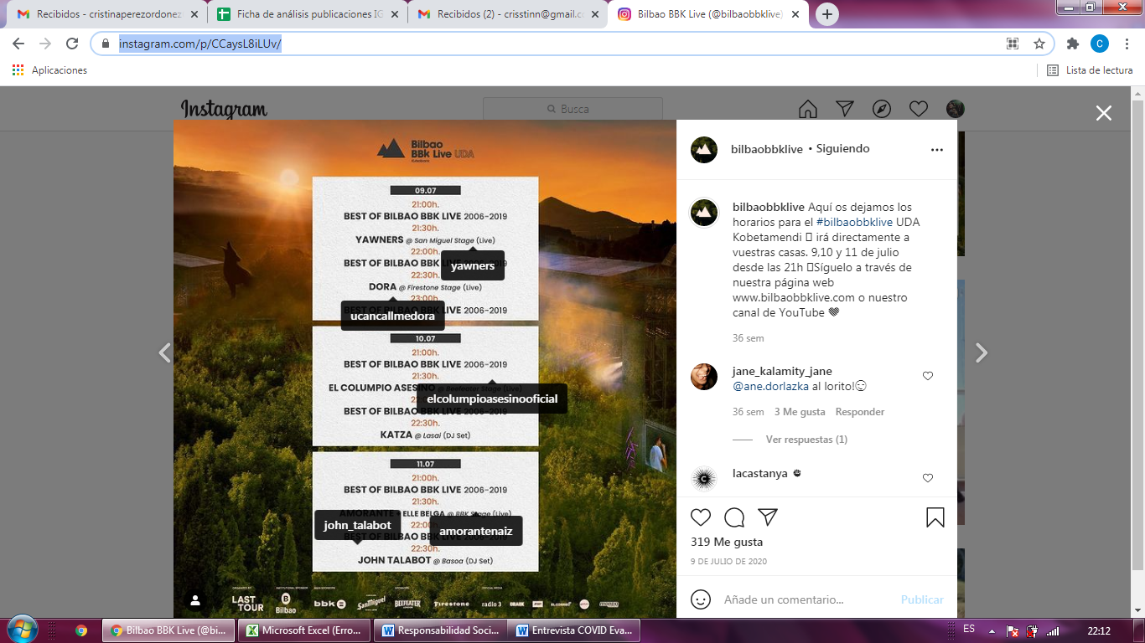
Fuente: Instagram BBK, 2020.
La campaña de Hirian contiene 12 entradas entre el 15 de octubre y el 6 de noviembre de 2020, de las que diez eran imágenes fijas y dos vídeos. Los contenidos (Tabla 5) corresponden en su mayoría a información útil sobre la iniciativa (programación, horarios, entradas, etc).
Tabla 5. Contenidos de la campaña Hirian.
Tipo de Contenido | Porcentaje
Programación | 41,7%
Entradas | 16,7%
Medidas sanitarias | 8,3%
Resumen jornada | 16,7%
Resumen concierto | 8,3%
Resumen ciclo | 8,3%
Fuente: elaboración propia.
En relación a los hashtags, destaca el uso de #BilbaoBBKLive en el 83% publicaciones e #hirian, en el 90,9%, las etiquetas de los patrocinadores (#Firestone y #SanMiguel), así como el uso de #CuturaSegura en una ocasión. También emplean menciones a patrocinadores y artistas tanto en imágenes como en textos.
El ciclo Hirian contó con el desarrollo de una identidad corporativa completa, mientras que UDA no lo hizo, disponiendo solo de creatividades digitales en las que lo único que cambiaba era el texto. Las gráficas de Hirian son ilustraciones digitales (58,3%), donde aparecen animales personificados como jóvenes urbanos (biker, grafiteros, etc), incluyendo la identidad visual de Hirian y del festival (Imagen 2).
Imagen 2. Creatividad digital del ciclo Hirian
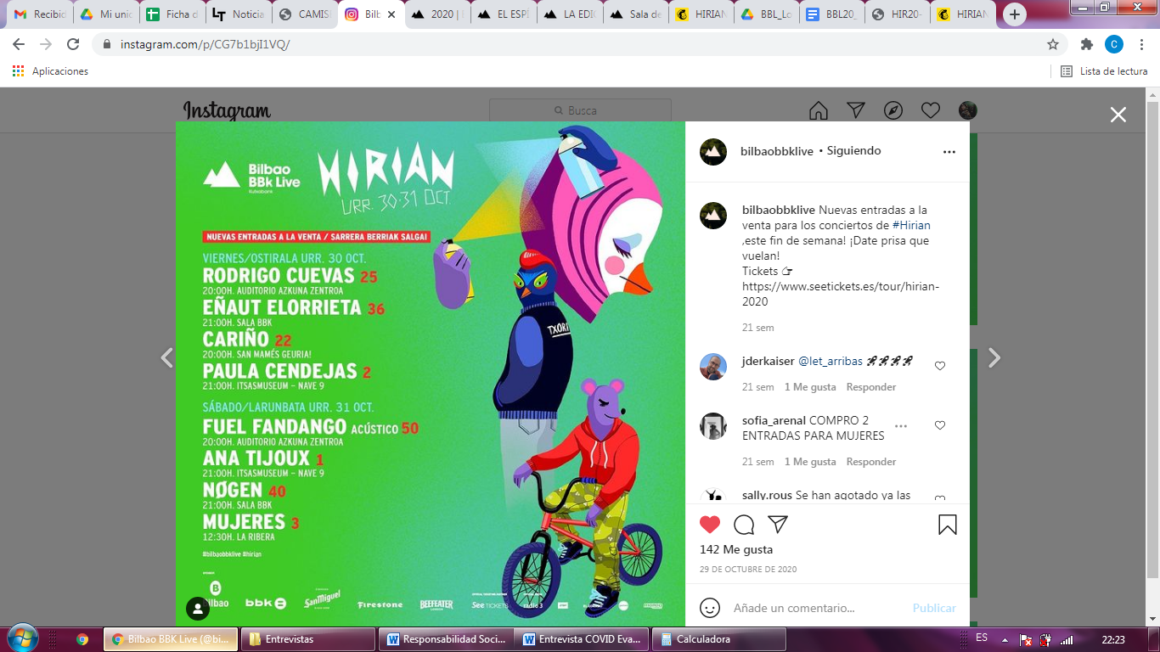
Fuente: Instagram BBK, 2020.
En los post publicados durante el ciclo se incluyen fotografías en carruseles y dos vídeos (uno de 15” y otro de 1’ de duración). Todos están redactados en español —con un lenguaje cercano e informal— y sólo dos ofrecen también la versión en euskera. Las reacciones a ambas campañas en Instagram fueron positivas y consiguieron interacciones y visualizaciones (Tabla 6).
Tabla 6. Interacciones de las campañas de UDA e Hirian.
 | UDA | Hirian
Total de likes | 2.833 | 2.679
Publicación con más likes | Recordatorio del ciclo (29/06)- 896 | Anuncio del ciclo (15/10)- 646
Total de comentarios | 80 | 130
Post más comentado | Anuncio del ciclo (25/06)- 24 | Medidas sanitarias (29/10)- 60
Reproducciones totales | 17.449 | 3.849
Vídeo más reproducido | Mejores momentos BBK (10/07)- 5.000 | After movie Hirian (06/11)- 2.036
Fuente: elaboración propia, a partir del perfil de Instagram.
En base a estas estrategias, los públicos involucrados en estos ciclos son los asistentes al BBK o fans, pero también los medios de comunicación, las instituciones locales, especialmente el Ayuntamiento, las salas de conciertos (Hirian), sus patrocinadores principales y los artistas y bandas.
4.2. Pulseras solidarias
Tras posponer el festival, la organización comenzó a trabajar en el lanzamiento de una edición limitada de 7 pulseras con una finalidad solidaria.
Lo primero en lo que pensamos fue en hacer algo por los trabajadores y trabajadoras que cada año colaboran con nosotros, prestando sus servicios en el festival. La idea de la pulsera surgió porque no hay nada más representativo de vivir la experiencia de un festival que su pulsera, la cual muchos asistentes llevan durante meses (Castillo, comunicación personal, 29 de enero de 2021).
El 2 de julio de 2020 se puso a la venta esta edición limitada, cuya recaudación iría destinada al Banco de Alimentos de Bizkaia y a los profesionales autónomos que cada año contrata el festival. Se anunció en la web y en Instagram con el mismo texto y fotografía, pero con una pequeña variación: se incluía un texto resumen de la iniciativa y en dos versiones, en inglés y en euskera, componiendo el carrusel tres imágenes sin menciones ni hashtags. Esta publicación obtuvo 911 likes y 18 comentarios (Imagen 3).
Imagen 3. Anuncio de la campaña
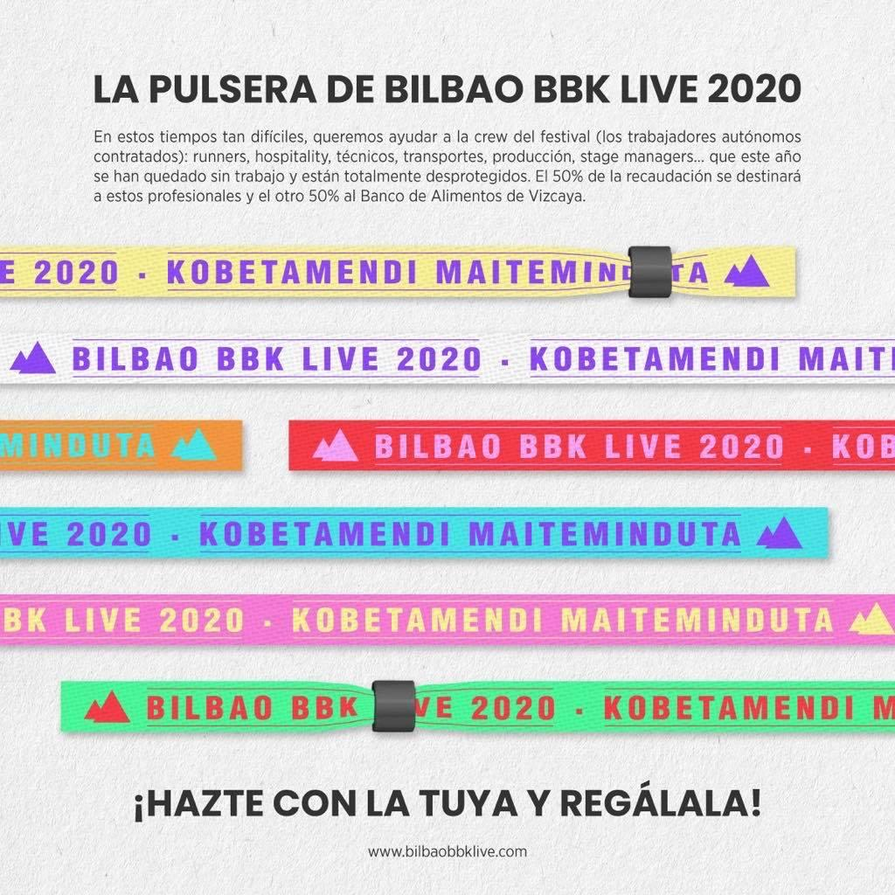
Fuente: Instagram BBK, 2020.
La crisis del coronavirus ha tenido impactos directos e indirectos en nuestra organización: el impacto directo ha sido en la facturación y en nuestros niveles de actividad en la línea de música en vivo, con el consecuente efecto directo en los trabajadores y en la contratación indirecta de servicios y proveedores. Esta fue una de las primeras consecuencias de la que fuimos conscientes en el caso del BBK, cuyos proveedores son en su mayoría de la zona y autónomos. Y precisamente por ellos, nació esta iniciativa de las pulseras. Queríamos que, de alguna manera, el BBK siguiera cerca de ellos (Castillo, comunicación personal, 29 de enero de 2021).
Esta acción se dirigió a sus proveedores, en especial con los trabajadores autónomos que hacen posible el festival y al Banco de Alimentos, además de al público asistente al BBK, mejorando su reputación de marca (Castillo, comunicación personal, 29 de enero de 2021).
4.3. Bolsos que cuidan
El 9 de diciembre de 2020, BBK lanza la “Colección #BilbaoBBKLive LOVES the planet LOVES People” (BBK, 2020). A través de una nota de prensa se promueve esta línea de bolsos realizada con 1.780 m² de las lonas de la edición 2019, dando una segunda vida a estos materiales, y cuya recaudación se destinó de nuevo al Banco de Alimentos. Además, la acción también se dirige a la sociedad bilbaína y sus colectivos:
En el proceso se ha cuidado hasta el último detalle para que el proceso se llevara a cabo de una manera responsable; así, todos los materiales son elementos reciclados del festival; el diseño ha corrido a cargo del artista bilbaíno Daniel Santos, de 19-30 Studio y la fabricación se ha realizado en los talleres locales de la Peñascal Kooperatiba, centrada en la integración social de personas en situación o en riesgo de exclusión (BBK, 2020).
La campaña se compuso de una noticia en la web y una nota de prensa: la primera anunciaba el lanzamiento y la segunda destacaba que en cuatro días se había agotado la colección (BBK, 2020).
Pensamos en poder llevarnos puesto el festival aunque no hubiéramos disfrutado de él por la pandemia y de ahí surgió la idea. Cada año se regalan abonos de nuestro evento, pero este año quisimos que, además, se llevarán a casa un trocito del festival, ayudando al planeta y a las personas más vulnerables de nuestro entorno, a la vez (Castillo, comunicación personal, 29 de enero de 2021).
La nota, redactada con un lenguaje de informal y cercano, se acompañó de una creatividad digital la colección y del enlace al kit de prensa, que incluía cuatro imágenes de los bolsos, la nota en euskera y español y tres vídeos de doce segundos, uno en formato cuadrado y dos en vertical (para videopost y stories). La segunda noticia agradece la acogida: “Gracias a todos los que habéis apoyado esta iniciativa. Una vez más el planeta gana y con vuestra compra estamos ayudando a las familias que peor lo están pasando en estas fechas” (Instagram BBK, 2020).
En Instagram se publicaron dos post y dos stories. El primero, difundido el 9 de diciembre, incluyó el vídeo del kit de prensa en formato cuadrado, acompañado de la misma nota en español, el enlace a la página de compra y el hashtag #bilbaobbklive. La imagen ofrece un plano fijo general del recinto con uno de los bolsos sobreimpresionado y banda sonora instrumental. El vídeo dura 12 segundos y menciona al diseñador, la cooperativa fabricante y al Banco de Alimentos de Bizkaia (Imagen 4).
Imagen 4. Videopost lanzamiento campaña
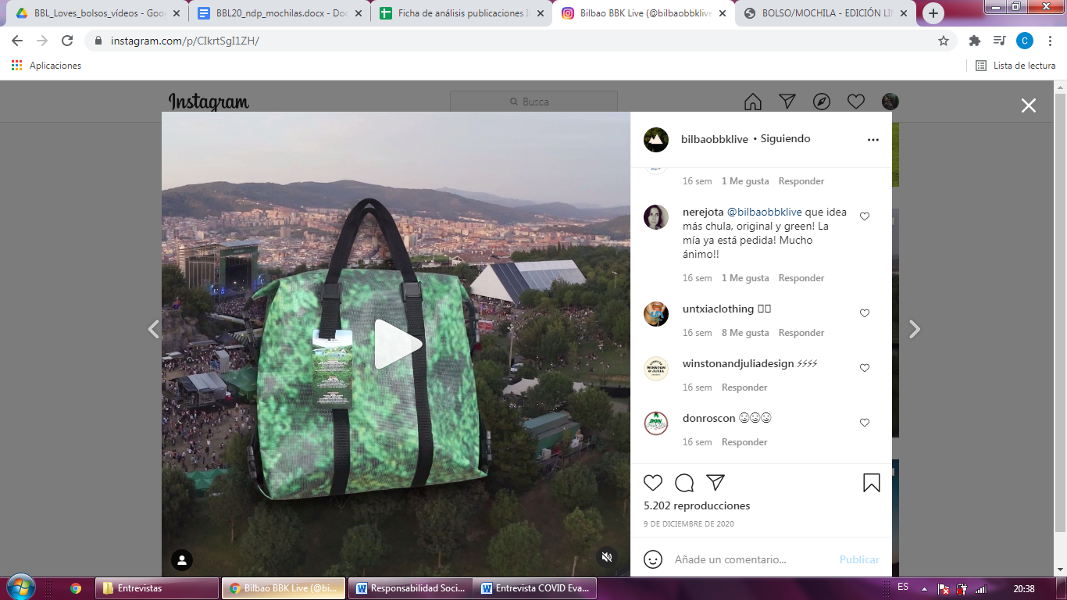
Fuente: Instagram BBK, 2020.
La segunda entrada, con 139 likes y un comentario, corresponde al anuncio de colección agotada y sus agradecimientos (BBK, 2020). Emplea una creatividad digital y el texto en euskera, español e inglés, mencionando al diseñador, la empresa fabricante y el beneficiario de la campaña. Emplea un lenguaje muy informal y cercano y tres hashtags: #BilbaoBBKLive, #KobetamendiMaiteminduta y #BancodeAlimentos (Imagen 5).
Imagen 5. Post colección agotada
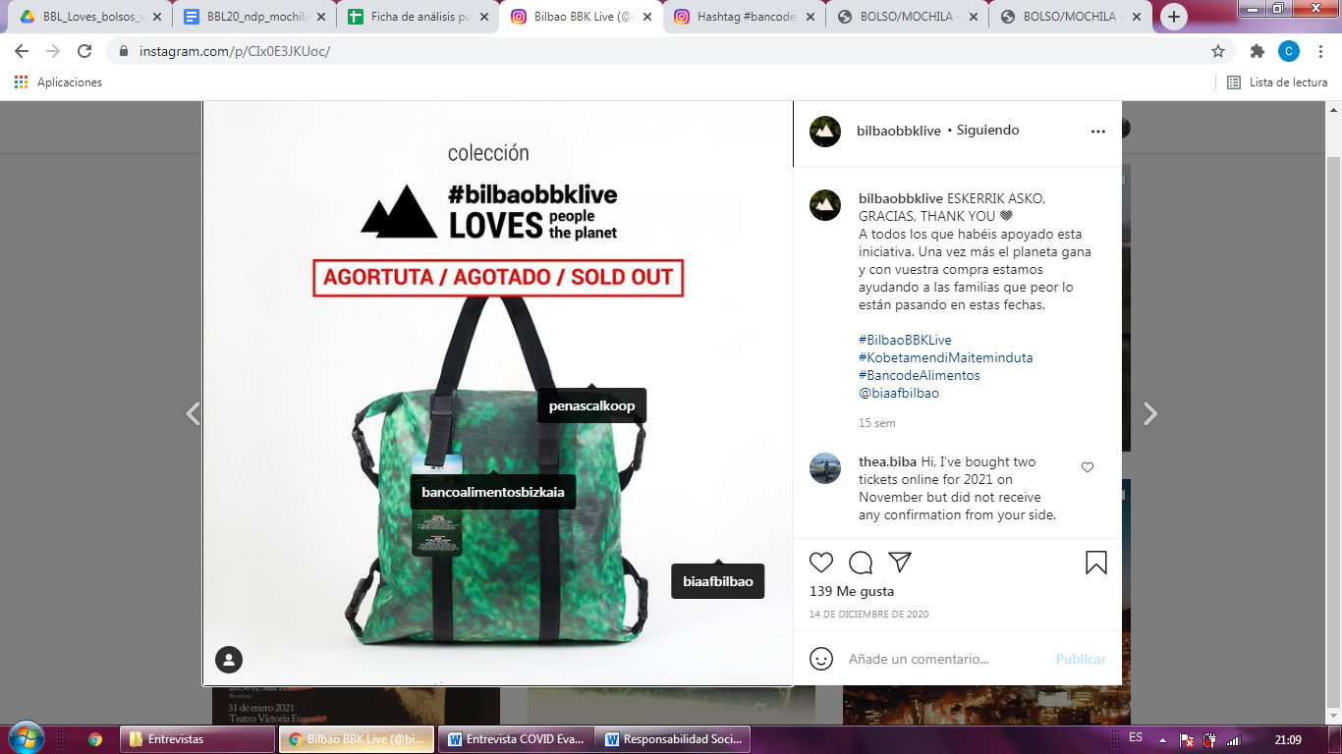
Fuente: Instagram BBK, 2020.
4.4. Acciones con otros agentes del sector
El BBK ha colaborado con diferentes organizaciones e iniciativas para reclamar una gestión diferente del impacto de la crisis de la Covid-19 en el sector.
“Consideramos que la gestión de la crisis realizada por las distintas autoridades no ha sido adecuada. Es algo que hemos reivindicado junto a otros festivales a través de la AFM a la cual pertenecemos, y con nuestro apoyo al movimiento Alerta Roja, con el que también hemos colaborado”. (Castillo, comunicación personal, 29 de enero de 2021).
Así, se sumó a las dos campañas desarrolladas en septiembre por Alerta Roja: #AlertaRoja y #HacemosEventos. El 17 de septiembre se publicó una fotografía de un mural iluminado en rojo, que recibió 1.807 likes y cinco comentarios, y después formó parte de la acción internacional #LightInRed, registrando 342 likes y tres comentarios (Imágenes 6 y 7).
Imagen 6 y 7. Post de apoyo a las campañas de Alerta Roja
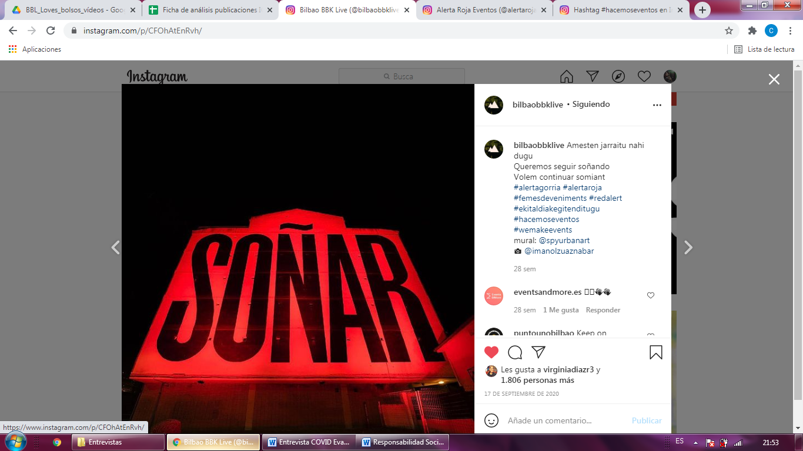
Fuente: Instagram BBK, 2020.
El BBK también colaboró activamente con la AFM. La más importante de sus acciones fue un ensayo clínico PRIMA-CoV, realizado el 12 de diciembre. Se trató de un concierto del grupo Mujeres en la Sala Apolo de Barcelona, impulsado por Primavera Sound y la AFM y cuyo fin era conocer las cifras de contagio derivadas de eventos de este tipo. Según los organizadores, que contaron con la colaboración de la Fundación Lucha contra el SIDA y las Enfermedades Infecciosas y el Hospital Universitario Germans Trias i Pujol, en el concierto no se registró ningún contagio (Ibars, 2020).
Los resultados del estudio científico constatan que los conciertos con medidas de seguridad pueden ser seguros a mayor escala. En el interior de la sala, los participantes tenían que llevar la mascarilla en todo momento salvo para beber, y para hacerlo tenían que estar en la zona de bar (separada de la del concierto). En la sala del concierto no había que mantener ningún tipo de distancia física: se pudo bailar y se pudo cantar todo lo que se quiso. Este estudio se realizó para validar la celebración de conciertos sin distancia social” (Castillo, comunicación personal, 29 de enero de 2021).
4.5. Análisis comparado de las reacciones a las campañas en Instagram
Desde una perspectiva comparada (Tabla 7), la campaña con más cobertura en Instagram ha sido UDA, seguida de Hirian, que a su vez coincide con el mayor número de interacciones, aunque la más efectiva fue la de Alerta Roja.
Tabla 7. Datos de Instagram de cada campaña.
Iniciativa | Nº Publicaciones | Likes | Reprod. | Comentarios | Post | Vídeos
UDA | 17 | 2833 | 17449 | 80 | 10 | 7
Hirian | 12 | 2679 | 3849 | 130 | 10 | 2
Alerta Roja | 2 | 2156 |  | 7 | 2
Bolsos | 2 | 139 | 5184 | 9 | 1 | 1
Pulseras | 1 | 911 |  | 18 | 1
Fuente: Instagram BBK.
En cuanto a los públicos, los resultados indican que los colectivos de la zona, los fans del festival y los patrocinadores son los que han sido involucrados en más acciones (Tabla 8).
Tabla 8. Análisis comparado de públicos implicados en las acciones.
Iniciativa | Público principal | Públicos secundarios | Otros públicos
UDA | Asistentes al festival | Sociedad bilbaína  Ayuntamiento y otras instituciones | Patrocinadores  Colaboradores
Hirian | Asistentes al festival  Público general | Ayuntamiento  Salas de Bilbao  Sector cultural de la ciudad | Patrocinadores  Medios de comunicación
Alerta Roja y otras entidades del sector | Alerta Roja  AFM | Administraciones | Otros festivales
Bolsos | Colectivos desfavorecidos de Bilbao | Sociedad bilbaína  Asociaciones ecologistas  Ayuntamiento | Asistentes  Medios de comunicación
Pulseras | Proveedores | Colectivos vulnerables  Sociedad bilbaína | Público general
Fuente: elaboración propia.
Además, los departamentos de comunicación del festival y de la promotora han tenido un papel fundamental en el mantenimiento de la gestión de la comunicación, tanto a través de las redes sociales como de otros canales.
La labor ha sido complicada porque hay muchas ganas de saber por parte tanto del público como de los medios pero nosotros, ni nadie tiene respuestas. En este sentido hemos actuado con mucha prudencia y respeto hacia las Autoridades Sanitarias y nuestro público y sólo hemos dado la información que nos correspondía y cuando la teníamos clara 100%. El trabajo de comunicación ha sido muy intenso (Castillo, comunicación personal, 29 de enero de 2021).
5. CONCLUSIONES Y DISCUSIÓN
La gestión de las relaciones con los públicos es una herramienta eficaz para mejorar la competitividad de las empresas, en especial en una época de crisis como la actual (Almansa-Martínez y Fernández-Souto, 2020). Retomando la teoría de los stakeholders aplicada a los eventos (Andersson y Getz, 2008; Niekerk y Getz, 2019) y la importancia de las relaciones con el entorno de los festivales de música (Quinn, 2018; Anderton, 2018), no es de extrañar que, incluso durante una pandemia y a pesar del parón de actividad, los organizadores de estos eventos musicales refuercen sus relaciones con sus principales stakeholders.
Coincidiendo con lo expuesto en investigaciones previas (Klara, 2019; Castro-Martínez, Pérez-Ordóñez; Torres-Martín, 2020), el caso del BBK demuestra que Instagram es una excelente herramienta para la transmisión cultural y la creación de engagement con los públicos, en especial para general una comunidad virtual de marca o Brand Community en tiempos de pandemia, especialmente en el sector de los festivales de música.
El BBK, a pesar de posponer su edición de 2020, ha continuado trabajando en mejorar las relaciones con sus principales públicos: asistentes, patrocinadores, administraciones públicas de la ciudad de Bilbao o medios de comunicación. Sin embargo, y dado el carácter de la crisis provocada por el impacto de la Covid19, también ha prestado especial atención a proveedores y colaboradores, colectivos vulnerables de su entorno y otras entidades del sector que, desde hace meses, se han ido uniendo para ejercer presión ante las autoridades para demandar una vuelta a la actividad.
Estas alianzas y colaboraciones se han convertido en una herramienta fundamental para el sector de la música en directo y de los festivales que necesitan de la acción conjunta para promover una vuelta a la actividad y el apoyo de la ciudadanía, algo que, a juzgar por la repercusión obtenida, parece que se va consiguiendo. Prueba de ello es la respuesta a la adhesión de la cita bilbaína a las acciones de Alerta Roja o la más reciente repercusión internacional del concierto experimento de Love of Lesbian en marzo de 2021 (Hidalgo, 2021).
También son bien valoradas las acciones de responsabilidad con el entorno social y económico cercano. No en vano, las iniciativas de las Pulseras Solidarias y los bolsos LOVE son las que han permitido al festival mantener su impacto directo en la zona. A ellas, se suman los dos ciclos de conciertos, que además de ser actividades propias de promoción musical, se han convertido en herramientas de relaciones con los asistentes al festival y las salas de conciertos. Son precisamente estas iniciativas las que han obtenido una mayor atención por parte de la audiencia en Instagram.
Estas actividades han servido al BBK para mejorar sus relaciones con otras entidades del sector y también con los poderes públicos a los que la industria musical demanda medidas más concretas, aunque no han difundido ningún tipo de información al respecto.
Los objetivos planteados en esta investigación se han alcanzado, así como se han resuelto las preguntas formuladas, ofreciendo una muestra de que, incluso en tiempos de pandemia y distancia social y con la actividad económica y empresarial prácticamente parada, la gestión de las relaciones con los distintos públicos se convierte en una herramienta fundamental para intentar garantizar la pervivencia de este tipo de eventos que con la actual crisis del coronavirus están viendo seriamente afectada su supervivencia.
6. BIBLIOGRAFÍA
Aced, C. (2018). Relaciones públicas 2.0 : cómo gestionar la comunicación corporativa en el entorno digital. Editorial UOC.
Almansa-Martínez, A. y Fernández-Souto, A. B. (2020). Professional Public Relations (PR) trends and challenges. El profesional de la información, 29(3), e290203. https://doi.org/10.3145/epi.2020.may.03
Asociación de Promotores Musicales (12 de enero de 2021). La música en España cierra el año 2020 con pérdidas de 1.000 millones de euros. APMusicales. https://www.apmusicales.com/la-musica-en-espana-cierra-el-ano-2020-con-perdidas-de-1-000-millones-de-euros/
Andersson, T. D., Getz D. (2008) Stakeholder Management Strategies of Festivals. Journal of Convention & Event Tourism, pp. 199-220, DOI: 10.1080/15470140802323801
Anderton, Chris (2018). Music festival in the UK. Beyond the Carnivalesque. Routledge.
Ballestín, B., & Fàbregues, S. (2018). La práctica de la investigación cualitativa en ciencias sociales y de la educación. Editorial UOC.
BDE (2020). Escenarios macroeconómicos de referencia para la economía española tras el Covid-19. Boletín económico, (2/2020), 1-35.
Bilbao BBK Live (2020, s.f.). Sección noticias. https://www.bilbaobbklive.com/es/2020/
(2020, s.f.). Sección prensa. https://www.bilbaobbklive.com/es/prensa/
BIME (2020). Guía BIME PRO 2020. Last Tour Booking.
Busquet Duran, J., & Medina Cambrón, A. (2017). La investigación en comunicación. ¿Qué debemos saber? ¿Qué pasos debemos seguir? Editorial UOC.
Castillo Esparcia, A., Moreno, Á. & Capriotti, P. (2020). Relaciones públicas y comunicación institucional ante la crisis del COVID-19. Revista Internacional de Relaciones Públicas, 10(19), 1-6. http://revistarelacionespublicas.uma.es/index.php/revrrpp/article/view/653
Castro-Martínez, A., Pérez-Ordóñez, C., Torres-Martín, J.L. (2020). Eventos musicales online durante la crisis de la COVID-19 en España. Análisis de festivales en redes sociales y de sus estrategias de comunicación. Hipertext.net, n.º 21, 41-56, https://doi.org/10.31009/hipertext.net.2020.i21
De las Heras, C., Ruiz, I., Paniagua, F. J. (2018). Gestión de la Comunicación en Instituciones. Pearson Educación.
DMúsica (8 de febrero de 2021). La industria musical supera los 7.600 millones de impacto económico en España. El Diario Montañés. https://www.eldiariomontanes.es/dmusica/curiosidades/industria-musical-supera-20210206153853-nt.html?ref=https%3A%2F%2Fwww.eldiariomontanes.es%2Fdmusica%2Fcuriosidades%2Findustria-musical-supera-20210206153853-nt.html
Garay Tamajón, L., Morales Pérez, S. (2020). User Engagement in Festival Virtual Brand Communities: The Cases of Sónar and Primavera Sound (Barcelona). Journal of Hospitality & Tourism Research, 44(2), 300–327. https://doi.org/10.1177/1096348019897990
Getz, Donald, Andersson, Tommy, and Larson, Mia (2007). Festival stakeholder roles: Concepts and case studies. Event Management, 10 (2), 103-122. DOI: 10.3727/152599507780676689
Hamm, D., Su, C., (2020). The importance of event stakeholders: A case study of the route 91 harvest festival shooting. SAGE Business Cases. DOI: https://www.doi.org/10.4135/9781529761917
Hazel, D. and Mason, C. (2020), The role of stakeholders in shifting environmental practices of music festivals in British Columbia, Canada. International Journal of Event and Festival Management, Vol. 11, 181-202. https://doi.org/10.1108/IJEFM-07-2019-0037
Hernández, R., Fernández, C., Baptista, P. (2007). Fundamentos de metodología de la investigación. McGraw-Hill.
Hidalgo, L. (27 de marzo de 2021). Love of Lesbian para 5.000 personas en Barcelona: crónica de un concierto casi como los de antes. El País. https://elpais.com/cultura/2021-03-27/love-of-lesbian-para-5000-personas-en-barcelona-cronica-de-un-concierto-casi-como-los-de-antes.html
IAB Spain (2020). Observatorio de marcas en redes sociales 2020. Recuperado de https://iabspain.es/presentacion-online-del-observatorio-de-marcas-en-redes-sociales-2020/
Ibars, A. (30 de diciembre de 2020). El estudio clínico celebrado en la Sala Apolo confirma que no hubo contagios entre los asistentes al concierto. Rockdelux. https://www.rockdelux.com/actualidad/el-estudio-clinico-celebrado-en-la-sala-apolo-confirma-que-no-hubo-ningun-contagiado-entre-los-asistentes-al-concierto
Johnston, J., Sheehan, M. (Eds.). (2020). Public relations: Theory and practice. Routledge.
Klára, K. (2020). Brand communities and self-concept congruency in the case of a music festival. Tourism and Hospitality Research, 20(2), 157–169. https://doi.org/10.1177/1467358419833735
Krippendorff, K. (2002). Metodología de análisis de contenido : teoría y práctica. Paidós.
Larson, M., Getz, D., Pastras, P. (2015). The Legitimacy of Festivals and Their Stakeholders: Concepts and Propositions. Event Management. 19(2): 159-174. DOI: https://doi.org/10.3727/152599515X14297053839539
Matilla, K. (2009). Conceptos fundamentales en la Planificación Estratégica de las Relaciones Públicas. Editorial UOC.
Niekerk, M.V., Getz, D.
(2016). The Identification and Differentiation of Festival Stakeholders. Event Management, Volume 20, Number 3, 419-431 . DOI: https://doi.org/10.3727/152599516X14682560744910
(ed) (2019). Event Stakeholders. Oxford: Goodfellow Publishers. DOI: 10.23912/9781911396635-3840
Pérez-Ordóñez C., Castro-Martínez, A. (2019). Análisis de la narrativa de los festivales de música moderna en España a través de sus carteles. En J. Sierra y J.M. Lavín (Coord.): Redes Sociales, tecnologías digitales y narrativas interactivas en la sociedad de la información (801-829). Madrid: McGraw Hill.
Pérez-Ordóñez, C., Castro-Martínez, A., Villena, E. (2020). Películas de Festivales en Instagram: análisis de los vídeos más representativos de los festivales de música moderna en España. En A.M. de Vicente y J. Sierra (coord), Aproximación periodística y educomunicativa al fenómeno de las redes sociales (425-446). Madrid: McGraw Hill.
Pole, K. (2009). Diseño de metodologías mixtas. Una revisión de las estrategias para combinar metodologías cuantitativas y cualitativas. Renglones, revista arbitrada en ciencias sociales y humanidades (60), 37-42.
Presenza, A., Iocca, S. (2012). The weight of stakeholders on festival management. The case of music festivals in Italy. PASOS. Revista de Turismo y Patrimonio Cultural, vol. 10, núm. 2, 25-35.
Bernadette Quinn (2019) A comment on: arts festivals, urban tourism and cultural policy. Journal of Policy Research in Tourism, Leisure and Events, 11:sup1, 8-12, DOI: 10.1080/19407963.2018.1556855.
RTVE.es/EFE (26 de enero de 2021). El sector cultural europeo perdió en 2020 el 31% de su actividad. RTVE. https://www.rtve.es/noticias/20210126/sector-cultural-europeo-perdio-2020-31-su-actividad/2069525.shtml
Theaker, A. (Ed.). (2020). The public relations handbook. Routledge.
Xifra, J. (2020). Comunicación corporativa, relaciones públicas y gestión del riesgo reputacional en tiempos del Covid-19. El profesional de la información, 29(2), e290220. https://doi.org/10.3145/epi.2020.mar.20
Zhu, L., Anagondahalli, D., Zhang, A. (2017). Social media and culture in crisis communication: McDonald’s and KFC crises management in China. Public Relations Review, 43(3), 487-492. https://doi.org/10.1016/j.pubrev.2017.03.006

